Beställningsblankett för utdrag ur VU-kartan

Hur gör jag en beställning av utdrag ur VU-kartverket i filformatet DWG?
- Fyll i en beställningsblanketten nedan.
- Hämta kartbladsnummer för berört område från vägutrustningskartan (https://vu.tkgbg.se/)
- Eller uppge en exakt adress (för mindre område),
- Eller markera ett område på karta och skicka med, se till att gatunamn syns tydligt.
- Beställningsblankett samt kartunderlag mailas till:
vu-kartan@stadsmiljo.goteborg.se
- Kostnad utgår om 200:- per kartblad

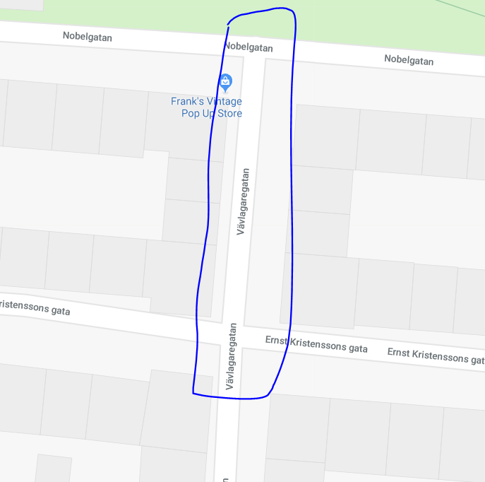
Exempel:

Beställningsblankett för utdrag ur VU-kartan

Beställare: | [Ange beställare]
Faktureringsadress: | [Ange faktureringsadress]
Organisationsnummer: | [Ange organisationsnummer]
Märkning för faktura: | [Ange märkning]
Interna stadsmiljöförvaltnings projekt:
Eventuellt smf projektnummer: | [Ange projektnummer]
Eventuell smf projektledare: | [Ange namn]
Beställningsblanketten skickas tillsammans med kartunderlag till
vu-kartan@stadsmiljo.goteborg.se

Ifylles av handläggare.
Antal blad eller område. | Kostnad:

